บทที่ 4
ฟังก์ชันทางลอจิกและพีชคณิตบูลีน (Logic Functions and Boolean Algebra)

4.1 บทนำ
ฟังก์ชันทางลอจิกนั้นใช้สำหรับออกแบบวงจรลอจิก เพราะง่ายในการทำความเข้าใจเนื่องจากในการออกแบบวงจรลอจิกนั้นถ้าเราเขียนวงจรลอจิกโดยใช้สัญลักษณ์ของตัวลอจิกเกตลงไปโดยตรงจะทำให้การออกแบบวงจรนั้นทำได้ยากกว่า
พีชคณิตบูลีน (Boolean Algebra) นั้นถูกคิดขึ้นโดยชาวอังกฤษที่ชื่อว่า George Boole ในปี ค.ศ.1847 ซึ่งในบางครั้งเรียกว่า “Algebra of Logic” ซึ่งใช้มีพื้นฐานจากตัวเลขเพียงสองตัวคือ ‘0’ และ ‘1’ โดยที่ ‘0’ จะแทน False และ ‘1’ จะแทน True ซึ่งใช้ในระบบคอมพิวเตอร์ทั้งในอดีตและปัจจุบัน ซึ่งเครื่องหมายทางลอจิกที่ใช้ในพีชคณิตบูลีนมีอยู่ 4 ประเภทด้วยกันคือ AND, OR, NOT และ EXCLUSIVE OR

4.2 ตัวแปรทางลอจิก (Logic Variables)
พีชคณิตบูลีนนั้นถูกนำไปใช้กับตัวแปรทางลอจิก ซึ่งตัวแปรทางลอจิกนั้นมีค่าที่เป็นไปได้อยู่สองค่าคือ ถูก (True) หรือ ผิด (False) ซึ่งจะใช้ ‘1’ ในการแทนถูกและใช้ ‘0’ ในการแทนผิด
ในวงจรไฟไฟ้นั้นจะใช้ตัวแปรทางลอจิกในการแทนสถานะของสวิทซ์คือ Closed (True) และ Open (False) ดังแสดงในรูปที่ 4-1 และ 4-2
True
False

รูปที่ 4-1 รูปที่ 4-2

4.3 เครื่องหมายทางลอจิก (Logic Operators)
เครื่องหมายทางลอจิกนั้นมีอยู่ 4 ประเภทด้วยกัน คือ
- เครื่องหมาย AND หรือเรียกอีกชื่อหนึ่งว่า “Conjunction” สัญลักษณ์ที่ใช้แทนคือ (•)
- เครื่องหมาย OR หรือเรียกอีกชื่อหนึ่งว่า “Disjunction” สัญลักษณ์ที่ใช้แทนคือ (+)
- เครื่องหมาย NOT หรือเรียกอีกชื่อหนึ่งว่า “Negation” สัญลักษณ์ที่ใช้แทนคือ (′) หรือ (−)
- เครื่องหมาย EXCLUSIVE OR เป็นเครื่องหมายที่เพิ่มเข้ามานอกเหนือจากเครื่องหมายพื้นฐานทั้ง 3 (AND, OR, NOT) สัญลักษณ์ที่ใช้แทนคือ (⊕)

4.4 ฟังก์ชันทางลอจิก (Logic Functions)
ฟังก์ชันทางลอจิกนั้นมี 4 ประเภทเหมือนกับเครื่องหมายทางลอจิก โดยมีฟังก์ชันพื้นฐาน
3 ฟังก์ชัน (AND, OR และ NOT) และฟังก์ชันพิเศษ (EXCLUSIVE OR)

4.4.1 ฟังก์ชันแอนด์ (The AND function)
ในฟังก์ชันแอนด์นั้น ถ้าเปรียบ ‘1’ เป็น “True” และ ‘0’ เป็น “False” แล้ว ผลลัพธ์ (Output) ที่ได้จากฟังก์ชันแอนด์นี้จะเป็นจริง (True) ได้ก็ต่อเมื่อตัวแปร (Input) ในฟังก์ชันเป็นจริงทั้งหมด แต่ถ้ามีตัวแปรใดตัวแปรหนึ่งเป็นเท็จ (False) แล้วผลลัพธ์ที่ได้ก็จะเป็นเท็จทันที ซึ่งก็เหมือนกับ Output ที่ได้จาก AND GATE นั่นเอง
A
B

C
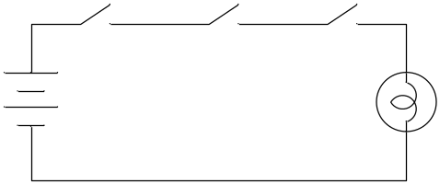
Y = A • B • C

รูปที่ 4-3 แสดงการเปรียบเทียบวงจรสวิทซ์แบบอนุกรมกับฟังก์ชันแอนด์
A
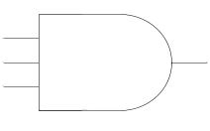
B

C
Y = A • B • C

รูปที่ 4-4 แสดงฟังก์ชันแอนด์

Input |  |  | Output
A | B | C | Y = A • B • C
0 | 0 | 0 | 0
0 | 0 | 1 | 0
0 | 1 | 0 | 0
0 | 1 | 1 | 0
1 | 0 | 0 | 0
1 | 0 | 1 | 0
1 | 1 | 0 | 0
1 | 1 | 1 | 1

ตารางที่ 4-1 แสดงตารางความจริงของฟังก์ชันแอนด์
4.4.2 ฟังก์ชันออร์ (The OR function)
ผลลัพธ์ที่ได้จากฟังก์ชันออร์นั้นเหมือนกับผลลัพธ์ (Output) ที่ได้จาก OR GATE คือ ถ้า
ตัวแปร (Input) ตัวใดตัวหนึ่งเป็นจริง (True) ก็จะทำให้ผลลัพธ์ที่ได้เป็นจริงเช่นกัน

A
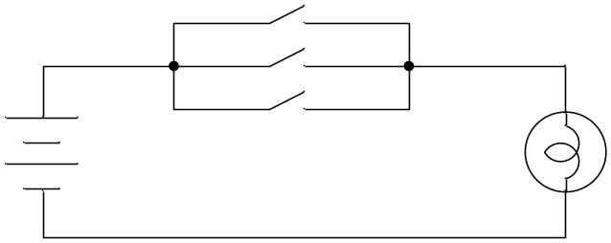
B
C
Y = A + B + C

รูปที่ 4-5 แสดงการเปรียบเทียบวงจรสวิทซ์แบบขนานกับฟังก์ชันออร์

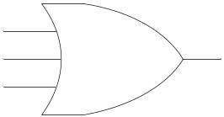
A
B
C
Y = A + B + C

รูปที่ 4-6 แสดงฟังก์ชันออร์

Input |  |  | Output
A | B | C | Y = A + B + C
0 | 0 | 0 | 0
0 | 0 | 1 | 1
0 | 1 | 0 | 1
0 | 1 | 1 | 1
1 | 0 | 0 | 1
1 | 0 | 1 | 1
1 | 1 | 0 | 1
1 | 1 | 1 | 1

ตารางที่ 4-2 แสดงตารางความจริงของฟังก์ชันออร์

4.4.3 ฟังก์ชันนอต (The NOT function)
ฟังก์ชันนอตจะให้ผลลัพธ์ (Output) ตรงข้ามกับค่าของตัวแปร (Input) ที่อยู่ในฟังก์ชันนอต ซึ่งมีลักษณะเดียวกับเอาท์พุตที่ได้จาก NOT GATE
A
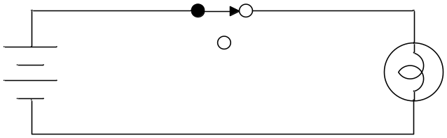
A
Y = A

รูปที่ 4-7 แสดงการเปรียบเทียบวงจรสวิทซ์กับฟังก์ชันนอต

A
Y = A
A
Y = A

รูปที่ 4-8 แสดงฟังก์ชันนอต

Input | Output
A | Y = A
0 | 1
1 | 0

ตารางที่ 4-3 แสดงตารางความจริงของฟังก์ชันนอต

4.4.4 ฟังก์ชันเอ็กซ์คลูซีพออร์ (The EXCLUSIVE OR function)
ฟังก์ชันเอ็กซ์คลูซีพออร์เป็นฟังก์ชันพิเศษที่เพิ่มขึ้นมาจากฟังก์ชันพื้นฐาน (AND, OR และ NOT) ผลลัพธ์ (Output) ที่ได้จากฟังก์ชันเอ็กซ์คลูซีพออร์นั้นถ้าตัวแปร (Input) เป็นจริง (True) ทั้งหมด ผลลัพธ์ที่ได้ก็จะเป็นเท็จ (False) แต่ถ้าตัวแปรตัวใดตัวหนึ่งเป็นเท็จแล้วอีกตัวหนึ่งเป็นจริงผลลัพธ์ที่ได้ก็จะเป็นจริง เหมือนกับเอาท์พุตที่ได้จาก EXCLUSIVE OR

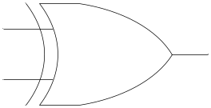
A
B
Y = A ⊕ B

รูปที่ 4-9 แสดงฟังก์ชันเอ็กซ์คลูซีพออร์

Input |  | Output
A | B | Y = A ⊕ B
0 | 0 | 0
0 | 1 | 1
1 | 0 | 1
1 | 1 | 0

ตารางที่ 4-4 แสดงตารางความจริงของฟังก์ชันเอ็กซ์คลูซีพออร์

4.5 Boolean Expressions
ฟังก์ชันพื้นฐานทางลอจิกทั้ง 3 ฟังก์ชัน (AND, OR และ NOT) สามารถใช้แบบแยกกันหรือรวมกันได้ และการใช้รวมกันในบางครั้งก็ทำให้เกิดฟังก์ชันใหม่ขึ้นมาคือ เอ็กซ์คลูซีพออร์
ซึ่งฟังก์ชันทั้ง 4 นี้เราใช้ในการเขียนเพื่ออธิบายการทำงานของวงจรลอจิกเกต โดยการเขียนแสดงอินพุทและเอาท์พุตที่ได้จากวงจรลอจิกเกต ดังแสดงในตัวอย่างดังต่อไปนี้
หมายเหตุ การเขียนฟังก์ชันแอนด์บางครั้งอาจเขียน Y = AB แทน Y = A • B ก็ได้

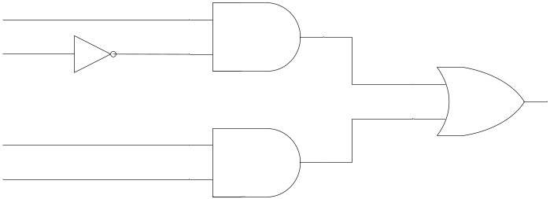
A
B
C
D
AB + CD
AB
CD
B

รูปที่ 4-10 แสดงตัวอย่าง Boolean Expression

D + E
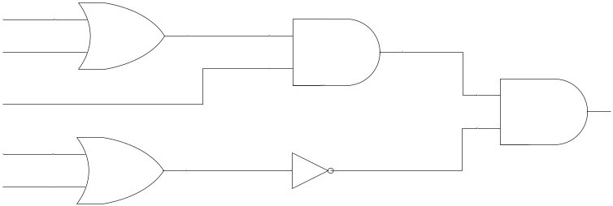
A
B
C
D
E
A + B
(A + B) • C
D + E

(A + B) • C • (D + E)

รูปที่ 4-11 แสดงตัวอย่าง Boolean Expression
A
AB
AB
+
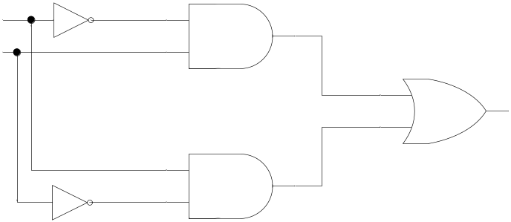
A
B
B
AB

=> A ⊕ B
AB

รูปที่ 4-12 แสดงตัวอย่าง Boolean Expression

จากรูปที่ 4-12 ทำให้เกิดเป็นฟังก์ชันแอ็กซ์คลูซีพออร์ ซึ่งเกิดจากการใช้ฟังก์ชันแอนด์, ออร์ และ นอต รวมกัน ซึ่งสามารถเขียนเป็น Boolean Expression ใหม่คือ A ⊕ B ซึ่งมีประโยชน์ในการลดรูป Boolean Expression และทำให้ลดจำนวนของการใช้ลอจิกเกตลงได้ดังรูปที่ 4-13

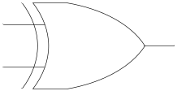
A
B
A ⊕ B

รูปที่ 4-13 แสดงผลลัพธ์ที่ได้จากการลดรูป Boolean Expression

4.6 หลักการและทฤษฎีของบูลีน (Boolean Postulates and Theorems)
การศึกษาและทำความเข้าใจเกี่ยวกับหลักการ กฎ และทฤษฎีของบูลีนมีความสำคัญมาก เพื่อให้มีความเข้าใจในการใช้ได้อย่างถูกต้อง
หลักการและทฤษฎีของบูลีนสามารถแบ่งเป็นกลุ่มใหญ่ๆได้ 5 กลุ่มดังนี้
1. Postulates (หลักการพื้นฐาน)
2. Algebraic Properties (คุณสมบัติเกี่ยวกับพีชคณิต) ซึ่งแบ่งย่อยออกเป็น 3 กลุ่มคือ
2.1 Commutative (การสลับที่)
2.2 Associative (การเปลี่ยนกลุ่ม)
2.3 Distributive (การกระจาย)
3. Theorems (ทฤษฎีทั่วไป)
4. DeMorgan’s Theorem (ทฤษฎีของเดอร์มอร์แกน)
5. Absorption Theorem (ทฤษฎีการดูดกลืน)

4.6.1 Postulates (หลักการพื้นฐาน)
1a. A = 1 (ถ้า A ≠ 0) 1b. A = 0 (ถ้า A ≠ 1)

2a. 0 • 0 = 0 2b. 0 + 0 = 0
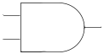
0
0
0 • 0 = 0
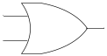
0
0
0 + 0 = 0

รูปที่ 4-14 รูปที่ 4-15

3a. 1 • 1 = 1 3b. 1 + 1 = 1
1
1
1 • 1 = 1
1
1
1 + 1 = 1

รูปที่ 4-16 รูปที่ 4-17

4a. 1 • 0 = 0 4b. 1 + 0 = 1
0
1
1 • 0 = 0
1
0
1 + 0 = 1

รูปที่ 4-18 รูปที่ 4-19

5a. 1 = 0 5b. 0 = 1
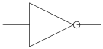
1
1 = 0
0
0 = 1

รูปที่ 4-20 รูปที่ 4-21

หมายเหตุ ตัวแปร A, B, C, … มีค่าที่เป็นไปได้คือ 0 หรือ 1

4.6.2 Algebraic Properties (คุณสมบัติเกี่ยวกับพีชคณิต)

4.6.2.1 Commutative (การสลับที่)
6a. AB = BA 6b. A + B = B + A
A
B
AB
A
B
A + B

B
A
BA
B
A
B + A

รูปที่ 4-22 รูปที่ 4-23

4.6.2.2 Associative (การเปลี่ยนกลุ่ม)
7a. A(BC) = (AB)C 7b. A + (B + C) = (A + B) + C
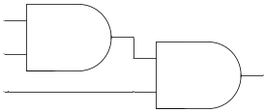
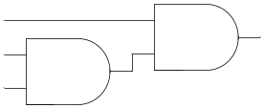
A
B
C
(AB)C
A
B
C
A(BC)
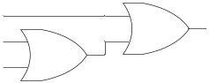
A
B
A + (B + C)
C

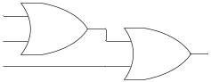
A
B
C
(A + B) + C

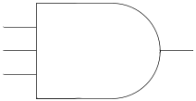
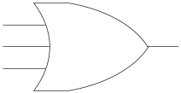
A
B
A + B + C
A
B
ABC
C
C
รูปที่ 4-24 รูปที่ 4-25

4.6.2.3 Distributive (การกระจาย)
8a. A(B + C) = AB + AC 8b. A + BC = (A + B)(A + C)
= A(B + C) = AA + AC + AB + BC (ข้อ 11a)
= A(1 + C + B) + BC (กฎข้อ 10b)
= A + BC
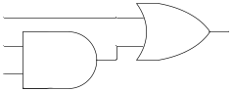
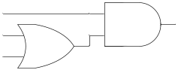
A
B
A(B + C)
A + BC
C
A
B
C

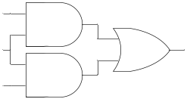
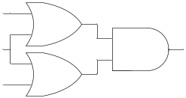
B
B
A
AB + AC
A
(A + B)(A + C)
C
C

รูปที่ 4-26 รูปที่ 4-27
4.6.3 Theorems (ทฤษฎีทั่วไป)
9a. A • 0 = 0 9b. A + 0 = A
A
0
A • 0 = 0
A
0
A + 0 = A

รูปที่ 4-28 รูปที่ 4-29

10a. A • 1 = A 10b. A + 1 = 1
A
1
A • 1 = A
A
1
A + 1 = 1

รูปที่ 4-30 รูปที่ 4-31

11a. A • A = A 11b. A + A = A
A
A
A • A = A
A
A
A + A = A

รูปที่ 4-32 รูปที่ 4-33

12a. A • A = 0 12b. A + A = 1
A
A
A • A = 0
A
A
A + A = 1

รูปที่ 4-34 รูปที่ 4-35

13a. A = A 13b. A = A
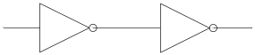
A
A
A = A
A
A
A = A

รูปที่ 4-36 รูปที่ 4-37

4.6.4 DeMorgan’s Theorem (ทฤษฎีของเดอร์มอร์แกน)
14a. A B = A + B 14b. A + B = AB

Input |  | Output
A | B | A + B | AB
0 | 0 | 1 | 1
0 | 1 | 1 | 1
1 | 0 | 1 | 1
1 | 1 | 0 | 0

Input |  | Output
A | B | A B | A + B
0 | 0 | 1 | 1
0 | 1 | 0 | 0
1 | 0 | 0 | 0
1 | 1 | 0 | 0

เท่ากัน
เท่ากัน

ตารางที่ 4-5 ตารางที่ 4-6

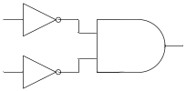
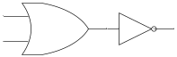
A
B
A
B
A B
A
B
A + B
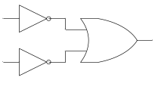
A
B
A
B
A + B
A
B
AB

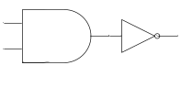

รูปที่ 4-38 รูปที่ 4-39

4.6.5 Absorption Theorem (ทฤษฎีการดูดกลืน)
15a. A(A + B) = A 15b. A + AB = A
A(A + B) = AA + AB (กฎข้อ 11a) A + AB = A(1 + B) (กฎข้อ 10b)
= A + AB = A
= A(1 + B) (กฎข้อ 10b)
= A
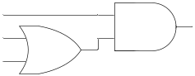
A
B
A(A + B) = A
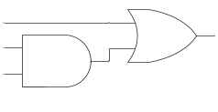
A
B
A + AB = A
A
A

รูปที่ 4-40 รูปที่ 4-41

16a. A(A + B) = AB
A(A + B) = AA + AB (กฎข้อ 12a)
= AB
A
B
A(A + B) = AB
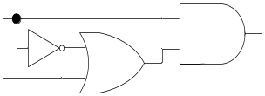

รูปที่ 4-42

16b. A + AB = A + B
A + AB = (A + A)(A + B) (กฎข้อ 8b)
= 1(A + B) (กฎข้อ 12b)
= A + B
A
B
A + AB = A + B
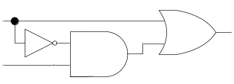

รูปที่ 4-43

4.7 การพิจารณาโดยใช้ตารางความจริง (Verification using Truth Tables)
สมการทางลอจิกสามารถเรียนรู้ด้วยความสะดวกและสามารถทำความเข้าใจง่ายโดยใช้ตารางความจริง
ตารางความจริงใช้แสดงคอลัมน์จากความเป็นไปได้ในการรวมกันของทั้งหมดที่มีอยู่ ซึ่งจำนวนของความเป็นไปได้ในการรวมกันคือ ฟังก์ชันของจำนวนของตัวแปรในในสมการทางลอจิก
ซึ่งตัวแปรแต่ละตัวมีค่าที่เป็นไปได้อยู่สองค่าคือ 0 และ 1 , ดังนั้นจำนวนของความเป็นไปได้เท่ากับ
2^{n} โดยที่ n คือจำนวนของตัวแปร เช่นมีตัวแปร A และ B อยู่สองตัวดังนั้นค่าที่เป็นไปได้คือ 2² = 4 คือ A และ B สามารถแทนค่าได้สี่ค่า (สี่กรณี) คือ 00, 01, 10 และ 11 ดังนั้นถ้ามีตัวแปร A, B และ C ค่าที่เป็นไปได้คือ 2³ = 8 คือ A, B และ C สามารถแทนค่าได้แปดค่า คือ 000, 001, 010, 011, 100, 101, 110 และ 111ดังตัวอย่างต่อไปนี้

Condition | Input |  |  | Output
Condition | A | B | C | B + C | A + (B + C ) | A + B | (A + B) + C | A + B + C
0 | 0 | 0 | 0 | 0 | 0 | 0 | 0 | 0
1 | 0 | 0 | 1 | 1 | 1 | 0 | 1 | 1
2 | 0 | 1 | 0 | 1 | 1 | 1 | 1 | 1
3 | 0 | 1 | 1 | 1 | 1 | 1 | 1 | 1
4 | 1 | 0 | 0 | 0 | 1 | 1 | 1 | 1
5 | 1 | 0 | 1 | 1 | 1 | 1 | 1 | 1
6 | 1 | 1 | 0 | 1 | 1 | 1 | 1 | 1
7 | 1 | 1 | 1 | 1 | 1 | 1 | 1 | 1

เท่ากัน

ตารางที่ 4-7 แสดงตัวอย่างตารางความจริงของทฤษฎีการเปลี่ยนกลุ่ม

Condition | Input |  |  | Output
Condition | A | B | C | BC | A + BC | A + B | A + C | (A + B)(A + C)
0 | 0 | 0 | 0 | 0 | 0 | 0 | 0 | 0
1 | 0 | 0 | 1 | 0 | 0 | 0 | 1 | 0
2 | 0 | 1 | 0 | 0 | 0 | 1 | 0 | 0
3 | 0 | 1 | 1 | 1 | 1 | 1 | 1 | 1
4 | 1 | 0 | 0 | 0 | 1 | 1 | 1 | 1
5 | 1 | 0 | 1 | 0 | 1 | 1 | 1 | 1
6 | 1 | 1 | 0 | 0 | 1 | 1 | 1 | 1
7 | 1 | 1 | 1 | 1 | 1 | 1 | 1 | 1

เท่ากัน

ตารางที่ 4-8 แสดงตัวอย่างตารางความจริงของทฤษฎีการกระจาย

4.8 การลดรูปของสมการลอจิก (Simplification of Logic Expressions)
ในการออกแบบวงจรลอจิกนั้นได้มาจากการที่เราออกแบบสมการลอจิก ซึ่งสมการลอจิกที่ได้จากการออกแบบส่วนใหญ่สามารถลดรูปของสมการลงได้เพื่อทำให้ความซับซ้อนของวงจรลอจิกที่ได้ลดลงและประหยัดจำนวนของลอจิกเกตที่ใช้อีกด้วย การลดรูปของสมการลอจิกสามารถทำได้ 3 แบบคือ การพิจารณาจากหลักการและทฤษฎีของบูลีน, การใช้ตารางคาร์นอ(Karnaugh Map : K-Map) และการใช้ทฤษฎีของควินเม็คคลอสกี (Quine-McCluskey Tabular Method) ซึ่งผู้ใช้ส่วนใหญ่จะนิยมใช้วิธีที่สอง (K-Map) มากที่สุดเนื่องจากเป็นวิธีที่สะดวกและรวดเร็ว (ในบทนี้จะขอพูดถึงการพิจารณาจากหลักการและทฤษฎีของบูลีน, การใช้ตารางคาร์นอเท่านั้นเนื่องจากการใช้ ใช้ Quine-McCluskey Tabular Method นั้นเป็นวิธีที่ยุ่งยากซับซ้อนและไม่ค่อยเป็นที่นิยม)

4.8.1 การลดรูปโดยการพิจารณาจากหลักการและทฤษฎีของบูลีน
จากหัวข้อที่ 4.5 ได้กล่าวถึงหลักการและทฤษฎีของบูลีนไปแล้วดังนั้น เรามาลองดูตัวอย่างของการลดรูปสมการบูลีนโดยใช้หลักการและทฤษฎีที่ได้ศึกษาไปแล้ว

จากรูปจงเขียนสมการบูลีนที่ได้ทำการลดรูปแล้ว
A

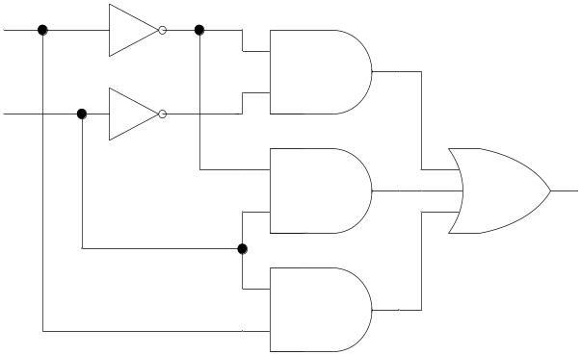
B
AB + AB + AB

AB + AB + AB = (AB + AB) + AB (กฎข้อ 7b)
= A(B + B) + AB (กฎข้อ 8a)
= A(1) + AB (กฎข้อ 12b)
= A + B (กฎข้อ 16b)

จากรูปจงเขียนสมการบูลีนที่ได้ทำการลดรูปแล้ว

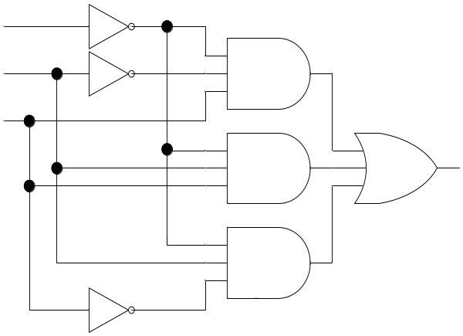
A
B
C
ABC + ABC + ABC

ABC + ABC + ABC = ABC + (ABC + ABC) (กฎข้อ 7b)
= ABC + AB(C + C) (กฎข้อ 8a)
= ABC + AB(1) (กฎข้อ 12b)
= A(BC + B) (กฎข้อ 8a)
= A(C + B) (กฎข้อ 16b)
= A(B + C) (กฎข้อ 6b)

จากรูปจงเขียนสมการบูลีนที่ได้ทำการลดรูปแล้ว
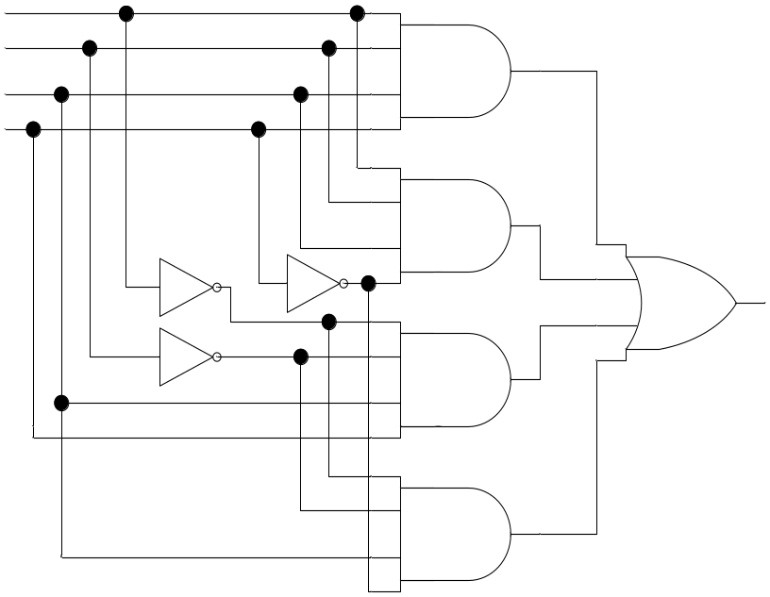
A
B
C
D

ABCD + ABCD
+ ABCD + ABCD

ABCD + ABCD + ABCD + ABCD = ABC(D + D) + ABC(D + D) (กฎข้อ 8a)
= ABC(1) + ABC(1) (กฎข้อ 12b)
= (AB + AB)C (กฎข้อ 8a)
= (A ⊕ B)C

ผลลัพธ์ของการลดรูปจะมีเทอมที่เป็นฟังก์ชันเอ็กซ์คลูซีพนอร์อยู่ซึ่งสามารถพิสูจน์ได้ดังนี้

A
A ⊕ B
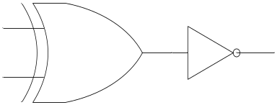
B

รูปที่ 4-44 แสดงฟังก์ชันเอ็กซ์คลูซีพนอร์

Condition | Input |  | Output
Condition | A | B | AB  AB  + | A ⊕ B
0 | 0 | 0 | 1 | 1
1 | 0 | 1 | 0 | 0
2 | 1 | 0 | 0 | 0
3 | 1 | 1 | 1 | 1
เท่ากัน
ตารางที่ 4-9 แสดงตารางความจริงของฟังก์ชันเอ็กซ์คลูซีพะนอร์

4.8.2 การลดรูปโดยการใช้ตารางคาร์นอ (Karnaugh Map)
การลดรูปสมการบูลีนโดยใช้ตารางคาร์นอนั้นเป็นวิธีที่สะดวกและทำได้ง่าย แต่สมการที่ได้จากการลดรูปจากตารางคาร์นอในบางครั้งผลลัพธ์ที่ได้อาจจะไม่สั้นที่สุด ดังนั้นจึงจำเป็นต้องใช้หลักการและทฤษฎีของบูลีนมาช่วยอีกทีหนึ่ง
ตารางคาร์นอมีอยู่หลายขนาดขึ้นอยู่กับตัวแปรในสมการ ซึ่งขนาดของตารางคาร์นอมีความสัมพันธ์กับตัวแปร คือ ขนาดของตารางคาร์นอเท่ากับ 2^{n} โดยที่ n คือจำนวนของตัวแปรใน
สมการและ n มีค่ามากกว่า 1 ดังนั้นถ้ามีตัวแปรอยู่ 2 ขนาดของตารางก็คือ 2² = 4 ช่องนั่นเอง

A
B
0
0
1
1
AB
C
0
1
00
01
11
10
AB
CD
00
01
00
01
11
10
11
10
AB
AB
AB
AB
ABC
ABC
ABC
ABC
ABC
ABC
ABC
ABC
ABCD
ABCD
ABCD
ABCD
ABCD
ABCD
ABCD
ABCD
ABCD
ABCD
ABCD
ABCD
ABCD
ABCD
ABCD
ABCD
A
C
3
1
0
5
7
6
4
2
A
C
1
0
2
6
4
A
B
3
0
1
2
3
7
5
B
8
9
11
10
12
13
15
14
B
D

รูปที่ 4-45 แสดงตัวอย่างของตารางคาร์นอในแบบ 2 , 3 และ 4 ตัวแปร

ตารางคาร์นอมีอยู่ 2 แบบคือ
1. Sum of Products ( ∑ ) หรือเรียกว่า Min Term ซึ่งจะมีรูปแบบดังนี้
E = ∑(0, 1, 5, 7) หรือ
E(A, B, C) = ABC + ABC + ABC + ABC
AB
C
0
1
00
01
11
10
1
1
1
1

รูปที่ 4-46 แสดงตัวอย่างของตารางคาร์นอในแบบ Sum of Products

2. Product of Sums ( ∏ ) หรือเรียกว่า Max Term มีรูปแบบดังต่อไปนี้
E = ∏(0, 1, 5, 7) หรือ
E(A, B, C) = (A + B + C)(A + B + C)(A + B + C)(A + B + C)

AB
C
0
1
00
01
11
10
0
0
0
0

รูปที่ 4-47 แสดงตัวอย่างของตารางคาร์นอในแบบ Product of Sums

จะสังเกตเห็นว่า Product of Sums จะใส่ ‘0’ แทนไม่ใช่ ‘1’ แบบ Sum of Products

หลักการในการลดรูปสมการลอจิกของตารางคาร์นอมีดังนี้
- จากรูปที่ 4-46 และ 4-47 จะเห็นได้ว่ามีการนำค่าจากสมการมาเติมในตำแหน่งต่างๆของตารางคาร์นอโดยพิจารณาจากค่าของตัวแปรที่สอดคล้องกับค่าในแต่ละตำแหน่งขอตารางคาร์นอดังที่ได้แสดงในรูปที่ 4-45
- เมื่อนำค่ามาใส่ในตำแหน่งต่างๆของตารางแล้วก็จะทำการวงรอบๆตัวเลขที่เติมลงไป
เพื่อจับกลุ่มตัวเลข(‘1’ สำหรับ Sum of Products และ ‘0’ สำหรับ Product of Sums) โดยการจับกลุ่มตัวเลขนั้นจะทำได้ในแนวตั้งและแนวนอนเท่านั้นและจำนวนของตัวเลขที่สามารถจับกลุ่มได้คือ 2^{n} โดยที่ n มีค่า 0, 1, 2, 3, และ 4 นั่นคือสามารถจับกลุ่มตัวเลขได้ที่ละ 1, 2, 4, 8 และ 16 ตัว โดยการจับกลุ่มตัวเลขนี้จะต้องจับกลุ่มให้ใหญ่ที่สุดเท่าที่จะทำได้ และให้เกิดกลุ่มของตัวเลขที่ถูกจับกลุ่มให้น้อยที่สุดเพื่อที่จะทำให้สมการที่ได้สั้นที่สุด และตัวเลขในแต่ละตำแหน่งของตารางคาร์นอจะต้องถูกวงรอบๆจนครบทุกตัวและตัวที่ถูกวงรอบและสามารถวงซ้ำได้ ดังเช่นตัวอย่างต่อไปนี้

AB
CD
00
01
00
01
11
10
11
10
1
1
1
1
1
1
1
1
1
1
BD
BD

AD
∴E = AD + BD + BD
รูปที่ 4-48 แสดงตัวอย่างของการจับกลุ่มของตัวเลขในตารางคาร์นอ

จากตัวอย่างจะสังเกตเห็นว่าการจับกลุ่มตัวเลขที่อยู่ในตารางคาร์นอนั้นสามารถจับกลุ่มตัวเลขที่อยู่ขอบตารางที่อยู่ตรงข้ามกันได้ เพื่อความง่ายในการทำความเข้าใจให้สมมุติว่าตารางคาร์นอเหมือนกับกระดาษที่เราสามารถม้วนขอบของตารางมาบรรจบกันในทั้งในแนวตั้งและแนวนอนดังตัวอย่างต่อไปนี้
AB
CD
00
01
00
01
11
10
11
10
AB
CD
00
01
00
01
11
10
11
10
AB
CD
00
01
00
01
11
10
11
10
1
1
1
1
1
1

1
1
1
1
1
1
1
1
1
1
1
1

1
1
1
1
1
1
1
1
1
1
1
1
1
1

รูปที่ 4-49 แสดงตัวอย่างของการจับกลุ่มของตัวเลขในตารางคาร์นอ

เมื่อทำความเข้าใจกับหลักการของการจับกลุ่มแล้วต่อไปนี้มาดูตัวอย่างจริงในการใช้ตาราง-คาร์นอเพื่อลดรูปสมการบูลีน
จงลดรูปสมการบูลีนที่กำหนดให้ต่อไปนี้
1. E(A, B, C) = ABC + ABC + ABC + ABC + ABC

B
1
AB
C
0
1
00
01
11
10
1
1
1
1
AC

∴E = AC + B

2. E = ∑(0, 1, 2, 3, 5, 8, 9, 10, 13)
AB
CD
00
01
00
01
11
10
11
10
1
1
1
1
1
1

1
1
1
CD
AB
BD

∴E = AB + BD + CD

3. E(X, Y, Z) = (X + Y + Z) + (X + Y + Z) + (X + Y + Z) + (X + Y + Z)

0
X + Z

XY
Z
0
1
00
01
11
10
0
0
0
Y + Z

∴E = (X + Z)(Y + Z)

4. E = ∏(0, 2, 4, 5, 6, 7, 8, 10, 12, 14, 15)
AB
CD
00
01
00
01
11
10
11
10

0
0
0
0
0
A + B
0
0
0
B + C
0
0
0
D

∴E = (A + B) • (B + C) •D

ในบางครั้งการใช้ตารางคาร์นอเพื่อลดรูปสมการมักจะเจอสมการที่มี Don’t Care รวมอยู่ด้วยซึ่ง Don’t Care นี้เมื่อนำไปใส่ในตารางคาร์นอจะใช้สัญลักษณ์ ‘d’, ‘-’, ‘x’ หรือสัญลักษณ์อื่นๆแล้วแต่ผู้แต่งหนังสือแต่ละเล่ม โดยที่ Don’t Care นี้เราจะสามารถจับกลุ่มร่วมกับ ‘1’ ในกรณีของ Min Term หรือ ‘0’ ในกรณีของ Max Term ซึ่ง Don’t Care นี้เราจะจับกลุ่มด้วยหรือไม่ก็ได้ ถ้าหากการจับ Don’t Care เข้ากลุ่มด้วยแล้วทำให้สามารถจับกลุ่มได้ใหญ่ขึ้นก็จะจับเอา Don’t Care เข้ากลุ่มเพราะจะทำให้สมการที่ได้สั้นลง ดังตัวอย่างต่อไปนี้

จงลดรูปสมการบูลีนที่กำหนดให้ต่อไปนี้
1. E(A, B, C, D) = ABD + ABD + ABCD D = ABCD + ABCD
AB
CD
00
01
00
01
11
10
11
10

ABD = ABCD + ABCD
-
ABD = ABCD + ABCD
1
1
BD
1
1
1
-

AD

∴E = AD + BD = D(A + B) (ตามกฎข้อ 8a)

จากตัวอย่างจะเห็นได้ว่าผลลัพธ์ของการลดรูปสมการลอจิกที่ได้จากตารางคาร์นอบางครั้งอาจจะไม่ใช้สมการที่สั้นที่สุดจึงจำเป็นต้องอาศัยการพิจารณาจากทฤษฎีของบูลีนเข้าช่วย

2. E = ∑(2, 3, 5, 7) D = (1, 4, 6)
XY
Z
0
1
00
01
11
10

-
-
1
-
1
1
1
Y
Z

∴E = Y + Z

